# Перспективное планирование работы с детьми по проекту «Экологическое воспитание детей дошкольного возраста».

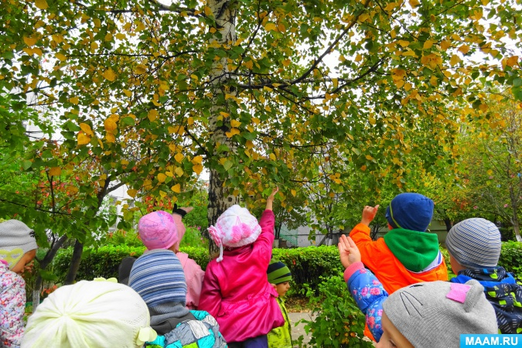

**Осень.**

**Занятие 1.** Беседа о лете.

Дидактическая игра «Когда это бывает?».

Опыт «Вода нужна всем».

Художественное творчество детей. Рисование красками «Летний дождик. Радуга».

**Занятие 2.** Беседа о лесе.

Чтение рассказа Б. Заходера «Русачок».

Дидактическая игра «Кто, где живет?».

Выучить правила «Как вести себя в лесу, чтобы не причинить вреда его обитателям».

Художественное творчество детей. Раскрашивание карандашами «На лесной опушке».

**Занятие 3.** Беседа об овощах.

Чтение Ю. Тувима «Овощи».

Дидактическая игра «Вершки и корешки». Дидактическая игра «Найди, что опишу».

Художественное творчество детей. Лепка «Овощи».

**Занятие 4.** Беседа о фруктах.

Дидактическая игра «Загадай, мы отгадаем».

Логическая речевая задача «Удивительные капельки».

Опыты с фруктами.

Художественное творчество детей. Обрывная аппликация «Фрукты на блюде».

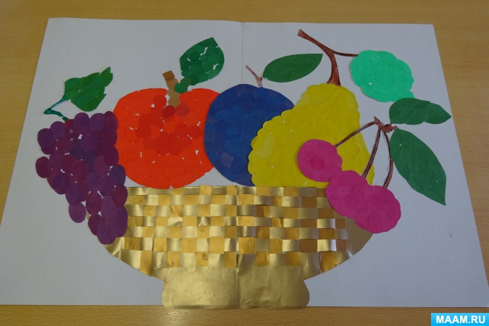

**Занятие 5.** Рассматривание картины И. Левитана «Золотая осень».

Дидактическая игра «Угадай, с какого дерева лист?».

Заучивание стихотворения И. А. Бунина «Лес, словно терем расписной…».

Художественное творчество детей. Рисование красками «Ковёр из осенних листьев».

**Занятие 6.** Беседа о труде людей осенью.

Дидактическая игра «Что сначала, что потом?».

Просмотр фильма «Убираем урожай».

Художественное творчество детей. Раскрашивание красками «Дары осени».

**Занятие 7.** Беседа «Как звери готовятся к зиме».

Речевая логическая задача «Что сказал ёжик?».

Просмотр мультфильма по сказке И. Соколова – Микитова «Листопадничек».

Художественное творчество детей. Рисование по сказке «Листопадничек».

**Занятие 8.** Беседа об осени (обобщающая).

Просмотр фильма «Какая бывает Осень».

Речевая логическая задача «Разноцветные кораблики».

Художественное творчество детей. Аппликация из природного материала «Осенний лес».

**Занятие 9.** Беседа «Дом под крышей голубой».

Чтение стихотворения Т. Шорыгиной «Земля – наш общий дом».

Заучивание наизусть стихотворения В. Орлова «Родное».

Выучить правила «Как сохранить обитателей нашей планеты».

Художественное творчество детей. Коллективная работа «Земля – наш общий дом!»

**Занятие 10.** Викторина «Что мы узнали об осени?»

**Зима.**

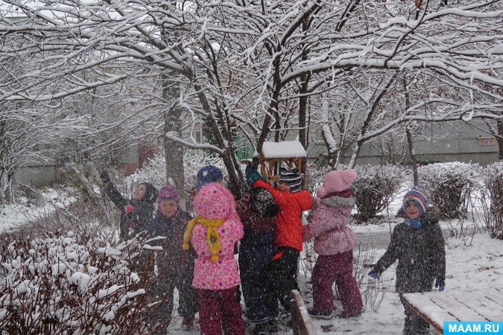

**Занятие 1.** Беседа о снеге.

Рассматривание картины И. Шишкина «Зима».

Речевая логическая задача «Где снежинки» по рассказу Н. Калининой.

Опыты со снегом.

Художественное творчество детей. Аппликация «Снежинка».

**Занятие 2.** Экскурсия по зимнему участку «Деревья зимой».

Рассматривание и сравнение деревьев.

Рассказывание сказки Павловой «Зимняя пирушка».

Художественное творчество детей. Рисование по сказке Павловой «Зимняя пирушка».

**Занятие 3.** Беседа «Зима в лесу».

Чтение сказки Г. Скребицкого «Всяк по – своему» о жизни зверей зимой.

Речевая логическая задача «Кто, где зимует?».

Показ фильма «Зима в лесу».

Художественное творчество детей. Рисование красками «Зимний лес».

**Занятие 4**. Беседа «Жизнь птиц зимой».

Чтение Б. Павлова «Кто поёт в зимнем лесу».

Речевая логическая задача «Кто обедал в птичьей столовой».

Художественное творчество детей. Обрывная аппликация «Снегирь».

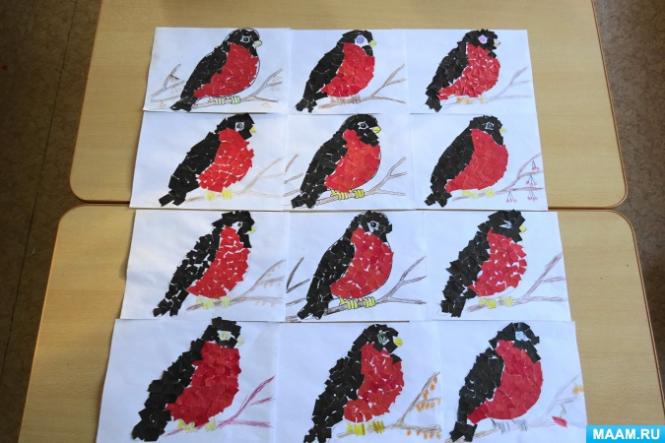

**Занятие 5.**Беседа «Зимние развлечения».

Рассматривание картины «Вот так покатался!».

Заучивание стихотворения Сурикова «Вот моя деревня».

Дидактическая игра «Природа и человек».

Опыт «Лёд – твёрдая вода».

Художественное творчество детей. Рисование карандашами «Зимние забавы».

**Занятие 6.** Беседа «Покормите птиц зимой».

Рассматривание серии картинок «Как дети птичку спасали».

Дидактическая игра «Птичья столовая».

Выучить правила «Как правильно подкармливать птиц».

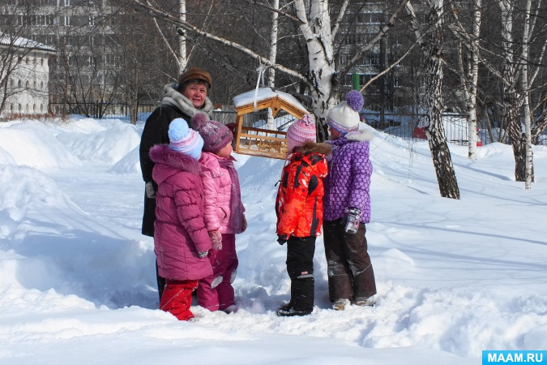

Художественное творчество детей. Лепка - коллективная работа «Птицы на кормушке».

**Занятие 7.** Беседа «Воздух и его роль в жизни человека».

Чтение Т. Шорыгиной «Прозрачный невидимка».

Выучить правила «Как сохранить воздух чистым».

Опыт «Как увидеть воздух?»

**Занятие 8.** Беседа «Взаимосвязь живой и неживой природы».

Чтение стихотворения Т. Шорыгиной «Ветерок».

Дидактическая игра «Живая и неживая природа».

Выучить правила «Как сохранить связи неживой и живой природы».

Художественное творчество детей. Рисование «Мир, в котором мы живём».

**Занятие 9.** Беседа о зиме.

Рассматривание картины И. Грабаря «Февральская лазурь».

Речевая логическая задача «Волшебные льдинки».

Опыт «Лёд легче воды».

Дидактическая игра «Времена года».

Художественное творчество детей. Коллективная работа по аппликации «Зимняя картинка».

**Занятие 10.**Познавательное игровое мероприятие совместно с родителями «Мы друзья природы».